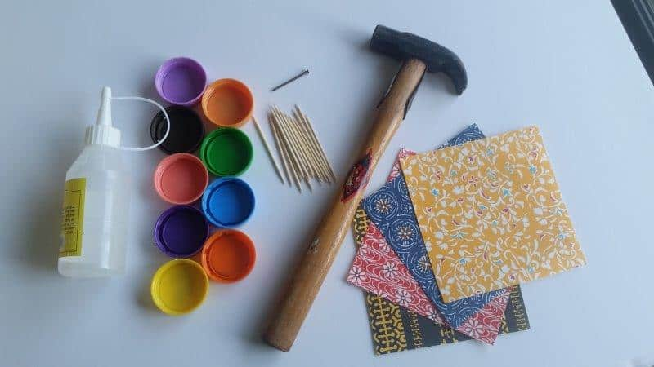
סביבונים מפקקים
אכלת פלפל שתה מיץ!
ואם כבר מיץ, אז שמרו את הפקק!!
חומרים:
- פקקים רחבים של בקבוקים
- דפים צבעוניים
- מספריים ודבק
- פטיש ומסמר
- קיסמי שיניים

אז איך מתחילים?
- על הנייר הצבעוני משרטטים עיגול קטן ב3 מ"מ מקוטר הפקק.
- גוזרים לכל סביבון שני עיגולי נייר
- מדביקים עיגול אחד בחלקו הפנימי של הפקק ועיגול שני בחלקו החיצוני.
- אפשר לגזור גם רצועה להדביק על השוליים מסביב.
- בעזרת פטיש ומסמר, מחוררים חור במרכז הפקק (שימו לב שהחור חייב להיות בדיוק במרכז)
- נועצים את הקיסם בפקק
